- изобразить по-своему каких-то известных героев;
- Танцевальные, вокальные конкурсы. Тут уже кто на что горазд. Но весело однозначно будет всем!
- Конструкторские игры. Можно вместе собрать макет самолета или корабля, построить домик или пароход;
- Создание коллажа.
Подвижные игры
- Догонялки, или жмурки. Да-да, ведущему завязывают глаза, и он должен догонять других участников, и угадать пойманного на ощупь;
- Маскарад. Собирается большая сумка с различной одеждой (шапки, белье, колготки, юбки и т.д.). Ведущий включает музыку, и все игроки передают сумку по кругу. Когда музыка выключается, тот участник, у которого в руках осталась сумка, наугад достает из нее любой предмет одежды и одевает на себя. Наверняка, к концу игры все будут выглядеть весьма необычно;
- С закрытыми глазами. Участнику завязывают глаза, и он, надев толстые варежки, на ощупь определяет предмет, который ему дают.
- Веселые гонки. Для игры нужны клубки ниток и машинки по количеству игроков. К машинкам привязываются нитки. Потом весь «транспорт» выстраивают в одну линию, а участники встают на расстоянии 7 метров от машинок, держа в руках клубок ниток. По сигналу каждый игрок наматывает нитку на клубок и тащит машинку к себе.
«Любите свою семью, проводите время вместе и будьте счастливы!»

Муниципальное бюджетное дошкольное образовательное
учреждение детский сад №20
пос.Степной муниципального образования
Кавказский район

Консультация для родителей «Игры в кругу семьи».

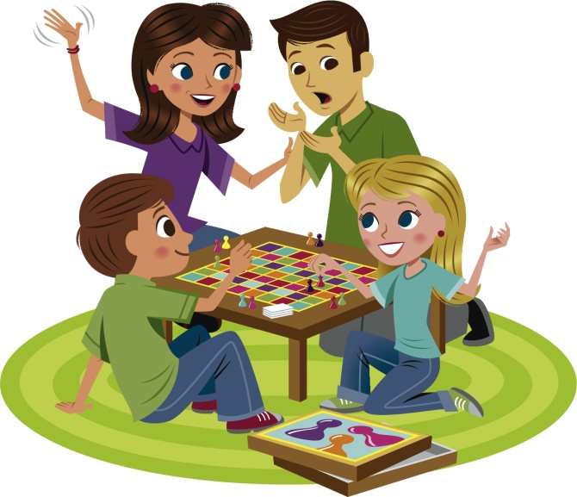

Подготовила воспитатель: Мищенко Н.Ю.

Игры – это всегда весело и здорово. Особенно, когда собирается вместе вся родня. Семья – это самое дорогое, что есть у человека. Именно для этого и существуют семейные игры.
Во что же поиграть в кругу семьи?
Все семейные игры можно разделить на несколько групп:
- настольные и застольные игры;
- творческие игры;
- подвижные игры, игры на природе.
Настольные и застольные игры
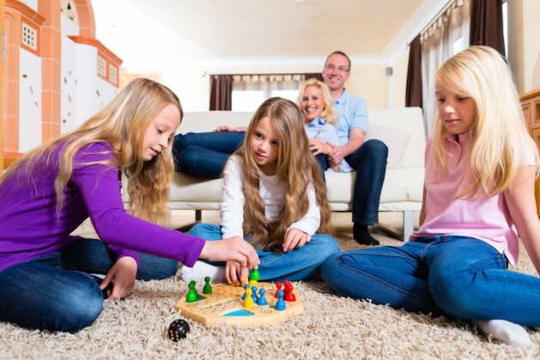
- Шашки, нарды, шахматы, домино – помогают развивать скорость мысли, внимание, память, сноровку.
- Лото. Как классическое русское лото с фишками и бочонками, так и различные покупные и самодельные вариации – по темам, направлениям.
- Рассказ по картинкам. Для него понадобится 10-20 карточек с изображением различных вещей: домов, машин, мебели, природы, и т.д. Если в игре участвуют малыши, лучше, чтобы изображения на карточках можно было легко узнать. Для деток постарше и взрослых чудесно подойдут фантастические персонажи, причудливые фигуры. Каждый игрок должен продолжить рассказ предыдущего игрока, используя свою карточку, и чтобы при этом получалась связная история;
- Различные экономические игры типа Монополии – вы не только хорошо проведете время, но и пополните запас своих знаний и навыков в сфере финансов; Мемори — набор парных картинок. Перед каждым игроком стоит задача – запомнить расположение карт, чтобы в нужный момент открыть подходящую. В эту игру можно играть уже с двух лет, и до бесконечности. Карточки для Мемори можно купить в наборе или сделать самостоятельно; Имаджинариум – чудесная игра, развивающая креативность, ассоциативное мышление, и просто позволяет весело и с пользой провести время. Главная задача этой игры – видеть и создавать ассоциации к абстрактным картинкам. Попробуйте – не пожалеете!

Творческие игры

- Различные игры и конкурсы по рисованию. Можно нарисовать и подарить портреты друг другу, можно создать совместные картины – выбор ограничивается только вашей фантазией. Один из примеров игр – конкурс «12 месяцев».
Все участники разбиваются на две команды, каждая из которых получает 12 альбомных листов, карандаши, краски или фломастеры. Через оговоренное время команды должны показать по 12 листов, на каждом из них – рисунок одного из месяцев года. Игрокам надо угадать, какой месяц нарисован на каждом изображении соперников;
- Театральные конкурсы. Например, можно разделиться на команды, и разыграть какие-то сценки. Или

